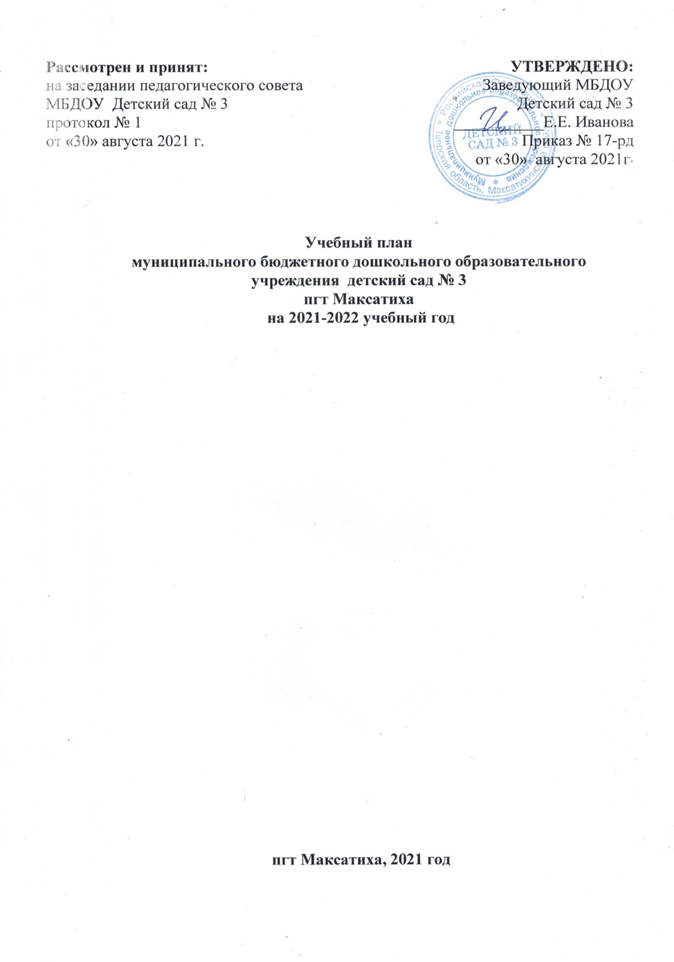

Пояснительная записка
План составлен в соответствии с:
1. Законом РФ от 29 декабря 2012 года №273-ФЗ «Об образовании в РФ».
2. Федеральным государственным образовательным стандартом дошкольного образования. Приказ Минобрнауки России №1155 от 17.10.2013г.
3. Приказом министерства образования и науки РФ от 30.08.2013г. №1014 Москва «Об утверждении порядка организации и осуществления образовательной
деятельности по основным общеобразовательным программам ДО».
4. СП 2.4.3648-20 «Санитарно-эпидемиологические требования к организациям воспитания и обучения, отдыха и оздоровления детей и молодежи», от 28.09.2021 №28, вступившие в силу с 1 января 2021 г. и действующие до 2027 г.; СП 1.2.3685-21.
5. Инструктивно-методическим письмом Министерства образования РФ от 14.03.2000г. №65/23-16 «О гигиенических требованиях к максимальной нагрузке на детей дошкольного возраста в организованных формах обучения».
6. Уставом МБДОУ Детский сад №3.
7. Основной образовательной программой дошкольного образования «Радуга» под ред. С.Г. Якобсон, Т.И. Гризик, Т.Н. Дороновой
.
Учебный план МБДОУ Детский сад № 3 является нормативным актом, устанавливающим перечень образовательных областей и объём учебного времени, отводимого на проведение непосредственной образовательной деятельности.
Учебный год начинается с 1 сентября и заканчивается 31 мая. Детский сад работает в режиме пятидневной рабочей недели.
В 2021 – 2022 учебном году в МБДОУ Детский сад №3 функционируют 4 группы общеразвивающей направленности.
- Группа раннего возраста (от 1 до 3 лет)
- 2 младшая группа (от 3 до 4 лет)
- Средняя группа (от 4 до 5 лет)
- Старшая группа (от 5 до 6 лет)
Коллектив МБДОУ Детский сад № 3 работает по образовательной программе, разработанной с учётом примерной основной образовательной программы дошкольного образования «Радуга» под редакцией С.Г. Якобсон, Т.И. Гризик, Т.Н. Дороновой. В группе раннего возраста реализуется комплексная программа «Из детства в отрочество» (направление «Мир раннего детства») под ред. С. Н. Дороновой. В соответствии ФГОС ДО в ДОУ обеспечивается право ребёнка на качественное образование, учитываются потребности и возможности детей, обеспечение равного доступа к образованию для всех воспитанников с учётом образовательных потребностей и индивидуальных возможностей каждого ребёнка.
Основная цель плана — регламентировать организованную образовательную деятельность, определить ее направленность, установить виды и формы организации, количество в неделю.
Цель МБДОУ Детский сад №3: создать условия для укрепления и сохранности физического и психологического здоровья воспитанников, для воспитания патриотических чувств, любви к Родине, гордости за ее достижения на основе духовно-нравственных и социокультурных ценностей и принятых в обществе правил, и норм поведения в интересах человека, семьи, общества.

Основными задачами учреждения на 2021 – 2022 уч. год являются:

1. Внедрить Рабочую программу воспитания, как инструмент реализации воспитательных задач в ДОУ.
2. Развитие речи дошкольников в процессе физкультурно-оздоровительной работы.
3. Развитие патриотических чувств дошкольников через приобщение детей к истокам русской народной культуры.

В соответствии требованиями основной образовательной программы дошкольного образования и инвариантной части плана определено время на образовательную деятельность, отведённое на реализацию образовательных областей.
Каждому направлению соответствуют образовательные области:
- Социально-коммуникативное развитие
- Познавательное развитие
- Речевое развитие
- Художественно-эстетическое развитие
- Физическое развитие
Содержание педагогической работы по освоению детьми образовательных областей входят расписание непосредственной образовательной деятельности. Они реализуются как в обязательной части и части, формируемой участниками образовательного процесса, так и во всех видах деятельности и отражены в календарно-тематическом планировании.
При составлении учебного плана учитывались принципы:
- Принцип развивающего образования, целью которого является развитие ребёнка
- Принцип научной обоснованности и практической применимости
- Принцип соответствия критериям полноты, необходимости и достаточности
- Принцип обеспечения единства воспитательных, развивающих и обучающих целей и задач процесса образования дошкольников, в процессе которых формируются знания, умения и навыки, которые имеют непосредственное отношение к развитию дошкольников
- Принцип интеграции непосредственно образовательных областей в соответствии с возрастными возможностями и особенностями воспитанников, спецификой и возможностями образовательных областей
- Комплексно-тематический принцип построения образовательного процесса.
Количество и продолжительность непосредственной образовательной деятельности устанавливается в соответствии СП 2.4.3648-20 «Санитарно-эпидемиологические требования к организациям воспитания и обучения, отдыха и оздоровления детей и молодёжи», утверждёнными постановлением главного врача от 28.09.2020 № 28.
Продолжительность непосредственной образовательной деятельности:
- для детей от 2 до 3 лет – не более 10 мин.
- для детей от 3 до 4 лет – не более 15 мин.
- для детей от 4 до 5 лет – не более 20 мин.
- для детей от 5 до 6 лет - не более 25 мин.
Максимально допустимый объём образовательной нагрузки в первой половине дня:
В группе раннего возраста не превышает 20 мин.
В младшей и средней группах не превышает 30 и 40 минут соответственно.
В старшей группе - 50 минут.
В середине времени, отведённого на непосредственную образовательную деятельность, проводятся физкультминутки.
Перерывы между периодами непосредственной образовательной деятельности – не менее 10 мин.
Образовательная деятельность с детьми старшего дошкольного возраста может осуществляться во второй половине дня, после дневного сна. Её продолжительность составляет не более 25 мин. в день.
Образовательную деятельность, требующую повышенной познавательной активности и умственного напряжения детей, организуется в первую половину дня. Форма организации занятий – фронтальные, подгрупповые, индивидуальные.
В образовательном процессе используется интегрированный подход, который позволяет гибко реализовывать в режиме дня различные виды детской деятельности.
Организация жизнедеятельности МБДОУ Детский сад №3 предусматривает как организованные педагогами совместно с детьми (НОД, развлечения) формы детской деятельности, так и самостоятельную деятельность детей. Режим дня и расписание НОД соответствуют виду и направлению ДОУ.
Парциальные программы являются частью образовательной программы, сформированной участниками образовательных отношений и является дополнением к примерной основной образовательной программе дошкольного образования «Радуга» под редакцией С.Г. Якобсон, Т.И. Гризик, Т.Н. Дороновой и составляют не более 40% от общей учебной нагрузки.
Парциальные программы, реализуемые в МБДОУ Детский сад № 3:
– «Безопасность детей дошкольного возраста» / под ред. Н.Н.Авдеевой, О.Л.Князевой, Р.Б.Стеркиной;
- «Экологическое воспитание дошкольников» /под ред. С.Н. Николаевой;
- «Приобщение детей к истокам русской народной культуры» / под ред. О.Л. Князевой, М.Д. Маханёвой

В летний период учебные занятия не проводятся. В это время увеличивается продолжительность прогулок, а так же проводятся спортивные и подвижные игры, спортивные праздники, экскурсии и др.

Характеристика структуры учебного плана

В соответствии с Федеральным государственным образовательным стандартом дошкольного образования, утверждённым приказом Министерства образования и науки Российской Федерации от 17 октября 2013 г. №1155, в структуре учебного плана МБДОУ Детского сада №3 выделены две части: обязательная часть – не менее 60% и часть, формируемая участниками образовательного процесса – не более 40% . Обязательная часть реализуется через непосредственную образовательную деятельность. Часть, формируемая участниками образовательного процесса, формируется образовательным учреждением с учётом видовой принадлежности учреждения, наличия приоритетных направлений его деятельности.
Объём учебной нагрузки в течение недели определён в соответствии СП 2.4.3648-20 «Санитарно-эпидемиологические требования к организациям воспитания и обучения, отдыха и оздоровления детей и молодёжи», утверждёнными постановлением главного врача от 28.09.2020 № 28.
Реализация Плана предполагает обязательный учёт принципа интеграции образовательных областей в соответствии с возрастными возможностями и особенностями воспитанников, возможностями образовательных областей.
При составлении учебного плана учитывалось соблюдение минимального количества непосредственной образовательной деятельности на изучение каждой образовательной области, которое определено в обязательной части учебного плана. Реализация физического и художественно-эстетического направлений занимает не менее 50 % общего времени занятий. Образовательная деятельность по физической культуре и музыке проводятся со всей группой (по условиям ДОУ).
Учебный план составлен из расчёта 36 недель и не превышает максимально допустимый объём общей нагрузки, рационально распределяет время, отводимое на основе основной образовательной программы.
На основе учебного плана разработано расписание непосредственной образовательной деятельности на неделю, не превышающее учебную нагрузку.
В расписании учтены возрастные возможности детей, продолжительность видов образовательной деятельности в день в каждой возрастной группе.
Образовательная деятельность проводится с несколькими детьми, с подгруппой или со всей группой. Предусматривается рациональное для каждого возраста чередование умственной и физической нагрузки.

Направления | Непосредственная образовательная деятельность | Образовательные области | Гр. ран. возр. | 2  Мл. гр | Ср. гр | Ст. гр
Познавательное | Познание  Познавательно-речевое (гр. раннего возраста) | Познавательное развитие | 1 | 1 | 1 | 1
 | Экология |  |  |  | 2р. в мес. | 2р. в мес.
 | ФЭМП  Сенсорика (ранний возраст) |  | 1 | 1 | 1 | 2
 | Конструирование |  | 2р. в мес. | 2р. в мес. | 2р. в мес. | 1
Социально-коммуникативное | ОБЖ | Социально-коммуникативное развитие |  |  | 2р. в мес. | 2р. в мес.
Речевое | Развитие речи | Речевое развитие |  | 1 | 1 | 1
 | Введение в подготовку к обучению грамоте |  |  |  |  | 1
 | Художественная литература |  | 1
Художественно-эстетическое | Рисование | Художественно-эстетическое развитие | 1 | 1 | 1 | 1
 | Лепка |  | 1 | 1 | 1 | 1
 | Аппликация |  | 2р. в мес. | 2р. в мес. | 2р. в мес.
 | Музыкальное |  | 2 | 2 | 2 | 2
Физическое | Физическая культура | Физическая культура | 2 | 3 | 3 | 3
Длительность непосредственной образовательной деятельности |  |  | 1ч.40мин. | 2ч. 45 мин. | 3ч. 20 мин | 5ч. 50 мин
Объём непосредственной образовательной деятельности (в неделю) |  |  | 10 | 11 | 12 | 14

